**Тема проекта:**

**«Лабиринт»**

*Подготовили:* Чередеева Дарья,   
Ведерников Иван

*Руководитель:* Еннер Р.А

**Цель проекта:**

* + Создать игру на Python используя библиотеку PyGame

**Задачи:**

1. Познакомиться с библиотекой PyGame и изучить ее
2. Разработать главное меню и уровни
3. Создать игру

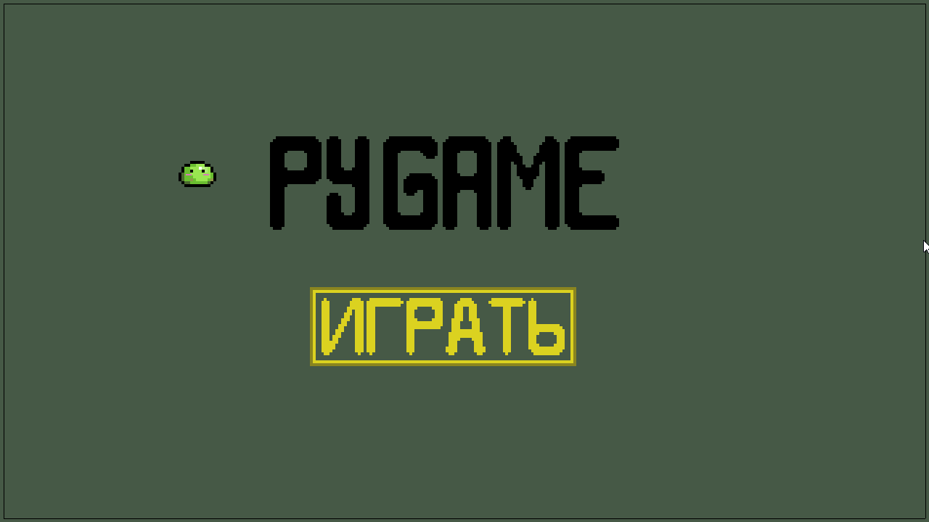

**Функционал:**

Лабиринт из нескольких уровней с врагами и конечной целью, до которой нужно добраться.

**Реализация**

Уровни будут хранится в текстовых файлах.  
Движение персонажа совершается на клавиши up, down, left, right (стрелочки).

**Используемые технологии:**

* Python 3.9
* PyGame

**Как запускать:**

1. Скачайте зависимости pip install requirements.txt
2. Запустите main.py